V E R E I N F Ü R S E N I O R E N A R B E I T I N D E R
G E M E I N D E N I E D E R Z I E R E. V.

INFORMATIONS- UND VERANSTALTUNGSKALENDER FÜR DAS II. HALBJAHR 2020

Unter Vorbehalt wegen der Corona-Pandemie!

Herzliche Glückwünsche an alle Mitglieder,
die von Juli bis einschließlich Dezember 2020 Geburtstag feiern!
Für das kommende Lebensjahr wünschen wir Freude am Leben in guter Gesundheit.

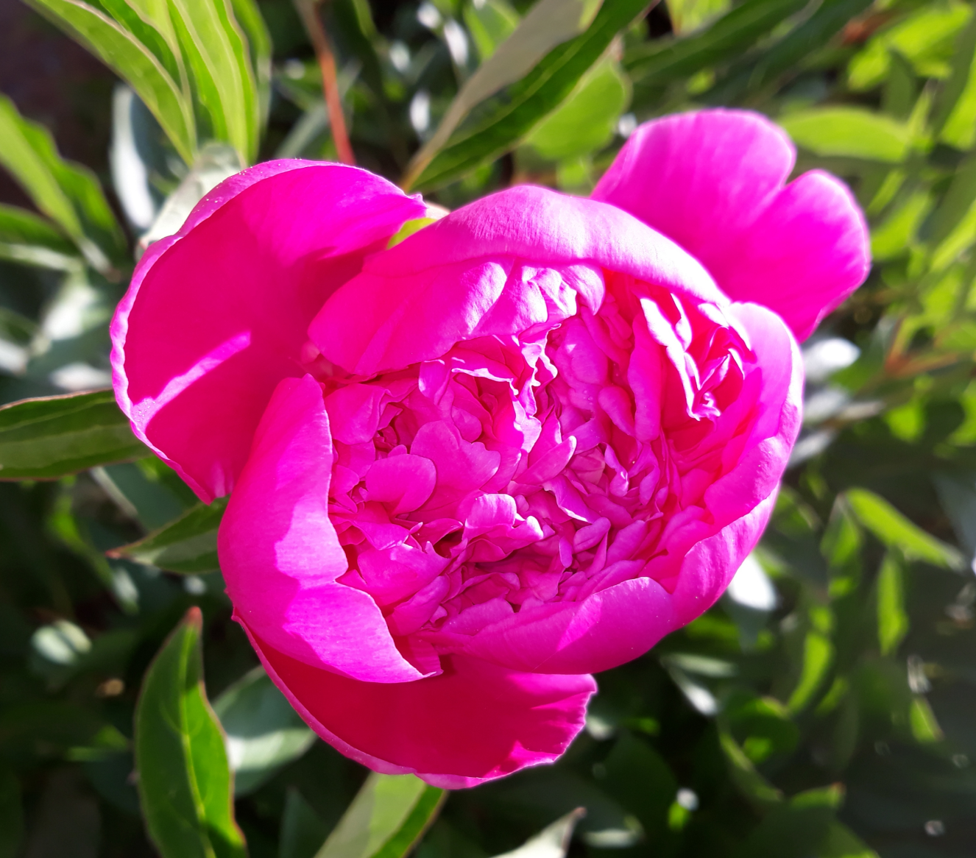„Freude ist gespürtes Leben“
(Michael Horatczuk)

Antons Marianne Merlau Karlheinz
Bauske Johanna Merlau Rosalie
Bendel Franz-Josef Müllegans Marie-Luise
Boveleth Alfred Müller Georg
Burscheid Dieter Müsgen Peter
Büttgen Anna Maria Nohr Sofia
Cremer Wilhelmine Otten Marlene
Dolfen Anneliese Prinz Willi
Dreier Hiltrud Rauschen Sofia
Elsen Anita Reisen Juliane
Erkens Marlene Rose Anita
Gierens Erich Roßkamp Edith
Gierens Inge Rupprecht Miriam
Haaß Renate Sangmeister Helga
Heidenfels Resi Scheidweiler Gertrud
Herper Kethi Schmitz Margarethe
Heupel Käthe Schmitz Marianne
Hilger Anita Schnitzler Tina
Isenberg Gerty Scholz Bernd
Johnen Robert Scholz Katharina
Kaiser Betty Schröder Angelika
Kirfel Waltraud Schulze Hans-Werner
Klein Astrid Schürer Hedwig
Klein Herbert Strelow Dieter
Kück Sigrid Vendt Richard
Lange Marlene Wirtz Heinz-Josef
Loockmann Rita

Falls noch nicht geschehen!
Den Jahresbeitrag für 2020 in Höhe von 12,-- Euro zahlen Sie bitte auf das Konto:
Sparkasse Düren
IBAN: DE27 3955 0110 1200 1166 04
BIC: SDUEDE33XXX

Bitte benutzen Sie die ANMELDEFORMULARE für Veranstaltungen mit Teilnehmerbeitrag! Sie finden diese im hinteren Teil des Programms.

Termine im 2. Halbjahr 2020

(außer regelmäßige Kurse / Veranstaltungen)

- Frühstückstreffen: Beginn 9:00 Uhr / Einlass ab 08:30 Uhr!

Tag / Datum | Ort | Seite
Dienstag, 15. September 2020 | Bürgerhaus Huchem-Stammeln | 5
Dienstag, 20. Oktober 2020 | Bürgerhaus Niederzier | 5
Dienstag, 17. November 2020 | Bürgerhaus Huchem-Stammeln | 5

- Besichtigungen / Fahrten / Wanderungen
Datum, Uhrzeit | Ort | Seite
Dienstag, 08. Sept. 2020, 13:00 Uhr | Wanderung Naturschutzgebiet Boisdorfer See | 7
Dienstag,03. Nov. 2020, 13:00 Uhr | Wanderung Kasterer See  (Rhein-Erft-Kreis) | 8
Dienstag, 27. Oktober 2020,  08:30 Uhr | Tagesfahrt nach Monschau mit Besichtigung der Senfmühle und des „Roten Hauses“ | 9

3. Weitere Veranstaltungen / Angebote
Datum | Beschreibung / Ort | Seite
Dienstag, 15. September 2020, 10:00 Uhr | Mitgliederversammlung  nach dem Frühstück im Bürgerhaus Huchem-Stammeln
Dienstag, 15. Dezember 2020, 15:00 Uhr | Adventskaffee im Sophienhof Oberzier | 10

Frühstückstreffen im
2. Halbjahr 2020
Unser Frühstücksangebot ist vielfältig und reichhaltig. Wir achten auf Qualität und Frische! Hierzu laden wir alle interessierten Seniorinnen und Senioren ein! Im Rahmen der Frühstücke gibt es interessante Informationen oder Gesprächsrunden.

Wir bedanken uns herzlich bei der Metzgerei Viehöver in Niederzier-Oberzier, der Fa. EDEKA in Niederzier-Oberzier und der Bäckerei Pley in Niederzier für die erheblichen Preisnachlässe beim Einkauf.

Bitte beachten Sie, dass die Helfer und Helferinnen zur Vorbereitung des Frühstücks Zeit und Raum benötigen!

Bitte kommen Sie daher nicht vor 8:30 Uhr zum Frühstück!

Frühstückstreffen am Dienstag, 15. September 2020
Ort: Bürgerhaus Huchem-Stammeln, Stammelner Str. 33
Zeit: 09:00 Uhr bis 11:00 Uhr
Ab ca. 10:00 Uhr Mitgliederversammlung!

Frühstückstreffen am Dienstag, 20. Oktober 2020
Ort: Bürgerhaus Niederzier, Kölnstraße 46
Zeit: 09:00 Uhr bis 11:00 Uhr
Informationen von Frau Dr. Holmgren-Haas:
Palliativmedizin und Vorsorgevollmacht

Frühstückstreffen am Dienstag, 17. November 2020
Ort: Bürgerhaus Huchem-Stammeln, Stammelner Str. 33
Zeit: 09:00 Uhr bis 11:00 Uhr
Informationen des Lohnsteuerhilfeverein e.V.

Kostenbeitrag für unser Frühstücksangebote:

Für Mitglieder je 3,-- €
Für Personen, die nicht Mitglied sind, je 4,50 €

Wichtige Bitte / Information an alle Mitglieder:
Dieses Programm wird unter dem Vorbehalt erstellt, dass die Corona-Pandemie die Durchführung der geplanten Veranstaltungen zulässt! Sollten die hygienischen Auflagen zu hoch sein, werden die Frühstücke nicht stattfinden können.

Bitte haben Sie Verständnis, wenn Veranstaltungen kurzfristig ausfallen müssen!

- Bitte informieren Sie uns, wenn Sie eine neue Adresse, eine neue Telefonnummer oder Emailadresse haben!
- Die Mitgliederversammlung hat am 24. März 2015 den Beschluss des Vorstandes gebilligt, Nichtmitgliedern die Mitfahrt bei Ausflügen / Besichtigungen dann zu gestatten, wenn Plätze durch Mitglieder nicht belegt sind und zusätzlich 12 € (ein Jahresbeitrag) gezahlt wird.

- Vereinsmitglieder, die im „Betreuten Wohnen“ des Sophienhofs wohnen, haben die Kostenbeiträge bei allen Veranstaltungen genauso zu leisten wie alle anderen Vereinsmitglieder.
- Die Ferienfahrt – organisiert von Frau Astrid Klein im 2. Halbjahr (September) ist ausgebucht. Interessenten für spätere Fahrten melden sich bitte bei Frau Klein – Tel. 4662 -.

Wanderung
durch das
Naturschutzgebiet Boisdorfer See
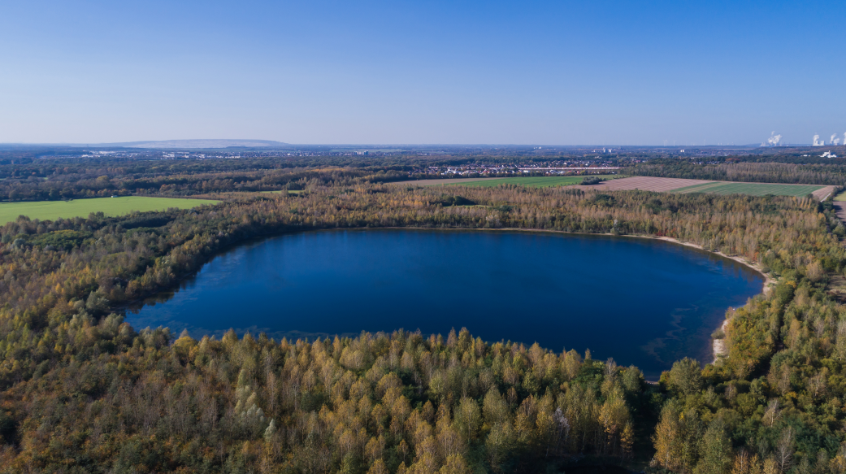

Quelle:https://de.wikipedia.org/wiki/Boisdorfer_See#/media/Datei:Kerpen_10-2017_img06_Marienfeld.jpg
Der Boisdorfer See ist ein Tagebaurestsee, der bei der Rekultivierung des ehemaligen Tagebaus Frechen in einer Geländemulde angelegt wurde. Der See ist nach dem ehemaligen Kerpener Ortsteil Boisdorf benannt, welcher beim Auskohlen des Tagebaus 1975 abgebaggert wurde und in etwa am Ort des heutigen Sees gelegen hat. Der See verfügt über einen Zufluss aus der Kleinen Erft, der den durch Verdunsten und Versickern bedingten Wasserverlust ausgleicht. Hat die Erft im Sommer wenig Wasser, sinkt auch der Wasserspiegel des Sees. Der See und sein Umfeld dienen der Naherholung. Er steht im Biotopverbund mit dem Kerpener Bruch und dem anschließenden Marienfeld und ist Teil der im Rahmen der Regionale 2010 gestalteten Regio Grün im Naturpark Rheinland.
Quelle: https://de.wikipedia.org/wiki/Boisdorfer_See
Auf einem ca. 5 km langen Rundweg, z.T. entlang des Sees, (Höhendifferenz nur 8 m) durchwandern wir ein naturnahes Rückzuggebiet für seltene Pflanzenarten sowie Insekten, Spinnen, Amphibien, Vögel und Säugetiere. Im Anschluss kehren wir in ein Café ein.
Hinweis: Es wird festes Schuhwerk empfohlen.

Datum: Dienstag, den 08. September 2020
Zeit: 13:00 Uhr
Treffpunkt: Am Weiherhof, auf dem Parkstreifen gegenüber dem ehemaligen
„La Fontana“ (Ich empfehle die Bildung von Fahrgemeinschaften.)
Kosten: keine (Ja, bei Einkehr in ein Café)
Anmeldung: bis Freitag, den 04. September 2020
Bei wem? Wilhelm Kröber - Tel.: 02428 / 4421
Für Ihren Merkzettel:
Ich/Wir habe/n mich/uns am _________________ mit beiliegendem Formular angemeldet.
Wanderung

Blick über den Kasterer See
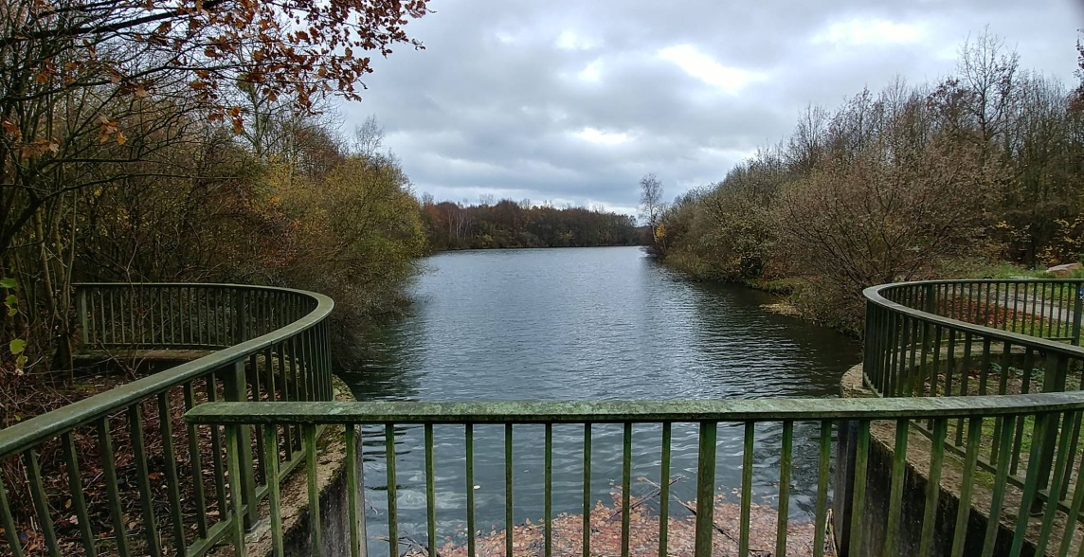

Foto: Komoot / Andreas Meyer
Alt-Kaster präsentiert sich als befestigtes Landstädtchen. Nur wenige Städte im Gebiet des Mittelrheins können ein so geschlossenes Bild einer mittelalterlichen Stadt vermitteln wie Alt-Kaster (im Jahre 1339 erstmals als Stadt erwähnt) mit seinen Stadttoren, seiner Burg und der Vorburg, dem Marktplatz mit den alten Giebelhäusern sowie der Stadtmauer mit ihren Wehrtürmen. Die Häuser stammen weitgehend aus der Zeit nach dem Stadtbrand von 1624. Die Parzellierung weist noch auf den dörflichen Zustand vor der Stadterhebung hin, in der die Häuser keine regelmäßigen Fluchten, wie bei einer geplanten Anlage bilden, sondern eine winkelige Lage einnehmen. Alt-Kaster ist heute ein Ortsteil der Stadt Bedburg im Rhein-Erft-Kreis.
Quelle: https://www.bedburg.de/Tourismus-Kultur-und-Freizeit/Bedburg-entdecken/Alt-Kaster.htm und https://de.wikipedia.org/wiki/Kaster
Von Alt-Kaster ausgehend wandern wir auf einem ca. 4,5 km langen Wanderweg, dem Werwolf Wanderweg, um den Kasterer See (Höhendifferenz 24 m). Anschließend kehren wir in ein Café ein.
Hinweis: Es wird festes Schuhwerk empfohlen.
Datum: Dienstag, den 03. November 2020
Zeit: 13:00 Uhr
Treffpunkt: Am Weiherhof, auf dem Parkstreifen gegenüber dem ehemaligen
„La Fontana“ (Ich empfehle die Bildung von Fahrgemeinschaften.)
Kosten: keine (Ja, bei Einkehr in ein Café)
Anmeldung: bis Freitag, den 30. Oktober 2020
Bei wem? Wilhelm Kröber - Tel.: 02428 / 4421
Für Ihren Merkzettel:
Ich/Wir habe/n mich/uns am _________________ mit beiliegendem Formular angemeldet.

Monschau
Tagesfahrt am Dienstag, 27. Okt. 2020
Bitte melden Sie sich wegen der Planung bis zum 01. Okt. 2020 an!
Monschau ist für sein mittelalterliches Zentrum mit Fachwerkhäusern und engen Kopfsteinpflasterstraßen bekannt. Die Burg Monschau thront mit ihren Türmen über der Stadt und ist ein Veranstaltungsort für Open-Air-Konzerte. Das Rote Haus, ein 1752 erbautes Wohnhaus eines wohlhabenden Tuchfabrikanten, enthält luxuriöse antike Möbel und eine mit Schnitzereien versehene Wendeltreppe aus Eichenholz.
Unweit der Stadt befindet sich der Nationalpark Eifel mit Wanderwegen.

Wir werden morgens die Senfmühle besichtigen und dann in die Stadt fahren. Dort wird nach dem Mittagessen eine Besichtigung des Roten Hauses stattfinden.

Bitte beachten Sie, dass die Straßen in Monschau für gehbehinderte Teilnehmer schwierig zu bewältigen sind! Und die gehfähigen Teilnehmer sollten festes Schuhwerk -möglichst flache Schuhe - tragen!

Abfahrt ca.: 08:15 Uhr Niederzier, am Anfang der Oberstraße
08:25 Uhr Oberzier, Bushalt Am Sophienhof
08:30 Uhr Oberzier, Bushalt Kindergarten Ellener Straße
08:40 Uhr Huchem-Stammeln, Bushalt Hochheimstraße

Rückfahrt: ca. 17:00 Uhr

Evtl. muss die Teilnehmerzahl begrenzt werden wegen der Vorschriften im Rahmen der Corona-Pandemie für das Busunternehmen.

Kostenbeitrag für Mitglieder: 15,-- Euro

(Die Kosten für die Führungen der Senfmühle und Rotes Haus sind im Preis enthalten.)

Anmeldeformular hinten im Programmheft!

Adventskaffee
in Zusammenarbeit mit dem Sophienhof
am Dienstag, 15. Dezember 2020,
ab 15:00 Uhr
- Einlass ab 14:30 Uhr! -

Wir feiern gemäß der langjährigen Tradition in guter Kooperation mit der Wohnanlage Sophienhof und deren Bewohnerinnen und Bewohnern bei Kaffee / Tee und selbst gebackenen Kuchen, wenn bis Dezember die Einschränkungen wegen der Corona-Pandemie aufgehoben wurden.

Wir werden dann nach dem Kaffee und Kuchen unter Begleitung und Anleitung von Frau Eva Maria Gaul Advents- und Weihnachtslieder singen, um uns gemeinsam auf die bevorstehenden Feiertage zu freuen und den Nachmittag zu genießen.

Kostenbeitrag: Mitglieder: 3,-- €
Nichtmitglieder: 4.50 €
Kuchenspender/in: frei

Anmeldeformular hinten im Programmheft!

Wassergymnastik I und II
Diese Kurse werden in Kooperation mit dem
TV Huchem-Stammeln angeboten.
In den Ferien und ggf. anderen Schließzeiten wegen der Corona-Pandemie finden die Kurse nicht statt.

Zeiten: Mittwoch, 18:30 bis 19:30 Uhr
Montag, 16:30 bis 17:30 Uhr
Ort: Lehrschwimmbecken in der Grundschule Huchem-Stammeln

Kursgebühr: Pauschal 20,-- € für je 10 Übungsstunden.
Seiteneinsteiger zahlen ebenfalls 20 €

Übungsleiterin: Mittwoch: Helena Zeiser
Montag: Natascha Zeyen

Die Teilnahme an dem Kurs ist nur Mitgliedern des Seniorenvereins möglich. (Zurzeit ist kein Platz frei!)

Anmeldung und Interessenbekundung (Vormerkung) bei:
Ria Clever, Am Weiherhof 7, 52382 Niederzier, Tel. 02428 – 2580

Rückenschulung

In Kooperation mit dem Kreissportbund findet die
Rückenschulung für Senioren statt.
- Bei Teilnahme sind leichte Sportkleidung und ein Handtuch notwendig.
- Bitte bringen Sie sich etwas zu trinken mit!

Zeit: Dienstag, 10:00 Uhr bis 11:00 Uhr
In den Schulferien findet der Kurs nicht statt.

Ort: Bürgerhaus Huchem-Stammeln

Kursgebühr: 50,-- € bis 65,-- €
für 10 Veranstaltungen
Die Gebühr richtet sich nach der Zahl der Kursteilnehmer.

Die Kosten können evtl. gegen Vorlage der Kursteilnahme bis zu 80 % von der Krankenkasse erstattet werden.

Die Teilnahme ist nur Mitgliedern des Vereins für Seniorenarbeit in der Gemeinde Niederzier e.V. möglich.

Briefmarkenstelle Bethel

Liebe Mitglieder des Seniorenvereins,

nicht nur die Idee der Briefmarke fand Nachahmer in aller Welt, auch die Sammelfreude wurde zum internationalen Phänomen. Die Begeisterung für die kleinen Kunstwerke brachte den Gründer der Einrichtung Bethel, Friedrich von Bodelschwingh, im Jahr 1888 auf die Idee, eine Briefmarkenstelle einzurichten, in der gebrauchte Briefmarken gesammelt werden, um sie für den guten Zweck an Sammler zu verkaufen.
Seitdem haben Menschen mit Behinderung sowie sozial Benachteiligte und Kranke einen sinnvollen Arbeitsplatz, indem sie Briefmarken bearbeiten. Aktuell treffen täglich etwa 400 Briefe und Päckchen mit Briefmarkenspenden in Bethel ein. Diese kommen von Privatpersonen, Firmen, Verwaltungen und Schulen für den guten Zweck.

Dank dieser Hilfe kann sich die Briefmarkenstelle in Bethel selbst finanzieren und beschäftigt derzeit 125 Menschen.

Jeder von uns bekommt beinahe täglich Briefe mit Briefmarken. Heben Sie die Umschläge auf oder schneiden Sie die Briefmarken großzügig aus und übergeben diese an Herrn Josef Eschweiler. !

Sie können auch gerne kleinere oder größere Briefmarkensammlungen spenden, die sonst keine Verwendung mehr finden. Herr Eschweiler sammelt die Briefmarken und leitet sie für den Verein an die Briefmarkenstelle Bethel weiter.

Mit diesem geringen Aufwand können wir ein soziales Projekt unterstützen, zum Erhalt von Arbeitsplätzen für Menschen mit Handicap beitragen und außerdem Sammlerherzen erfreuen.

Wir danken Ihnen für Ihre Unterstützung!

Der Vorstand

Senioren in Niederzier e.V.
Ihre Ansprechpartner:

Vorsitzende und Geschäftsführerin:
Ria Clever Am Weiherhof 7, Niederzier-Oberzier
Telefon: 02428 2580
Email: ria.clever@gmx.de

Stellvertretender Vorsitzender:
Wilhelm Kröber Auestraße 68, Niederzier
Telefon: 02428 4421
Email: w.kroeber@gmx.de

Kassierer (kommissarisch):
Josef Eschweiler Barbarastr. 18, Niederzier-Oberzier
Telefon: 02428 3639
Email: josef.eschweiler@gmail.com

Beisitzerin:
Gertrud Scheidweiler Am Sophienhof 2, Niederzier-Oberzier
Telefon: 02428 4771
Email: g.meyerlein1@web.de
Beisitzerin:
Nelly Holzamer Am Weiherhof 17, Niederzier-Oberzier
Telefon: 02428 5441
Email: nelly.holzamer@t-online.de

Ansprechpartnerin in der Gemeindeverwaltung:
Eva Schüller (Dipl. Soz. Päd.) Rathaus, Niederzier
Telefon: 02428 84311
Email: eschueller@niederzier.de

Anmeldung

Name(n), Vorname(n):
Adresse:
Hiermit melde ich mich / wir uns verbindlich zu folgender kostenpflichtiger Veranstaltung an:

27. Okt. 2020: Fahrt nach Monschau (mit Führung)
Kostenbeitrag pro Person: 15,-- €
Sollte ich / sollten wir an der Veranstaltung nicht teilnehmen, wird der eingezahlte Betrag nur dann zurück erstattet, wenn dem Verein oder den anderen Teilnehmern dadurch keine zusätzlichen Kosten entstehen.

_____________________
(Unterschrift)
(Bitte abtrennen!)

Quittung
Name(n), Vorname(n):
Adresse:

Hat sich / haben sich verbindlich zu folgender Veranstaltung angemeldet und den Kostenbeitrag in Höhe von 15,-- € pro Person bezahlt:

27. Okt. 2020 / Monschau mit Führung

__________________
(Unterschrift)

Anmeldung
Name(n), Vorname(n):
Adresse:

Hiermit melde ich mich / wir uns verbindlich zu folgender kostenpflichtiger Veranstaltung an
Dienstag, 15. Dezember 2020: Adventskaffee im Sophienhof
Kostenbeitrag 3,-- € / 4,50 € f. Gäste / 0 € bei Kuchenspende
Sollte ich / sollten wir an der Veranstaltung nicht teilnehmen, wird der eingezahlte Betrag nur dann zurück erstattet, wenn dem Verein oder den anderen Teilnehmern dadurch keine zusätzlichen Kosten entstehen.

Kuchenspende:__________________ _____________________
(Unterschrift/en)
(Bitte abtrennen!)
Quittung
Name(n), Vorname(n):
Adresse:
Hat sich / haben sich verbindlich zu folgender Veranstaltung angemeldet und den Kostenbeitrag in Höhe von 3,-- € / 4,50 € bezahlt:

Wird einen _______________-Kuchen backen.

Dienstag, 15. Dezember 2020, 15 Uhr: Adventskaffee
im Sophienhof

_____________________
(Unterschrift)

Anmeldung
(Wanderung 1/2020)

Name(n), Vorname(n):
Adresse:
Hiermit melde ich mich/wir uns für folgende Wanderung an.

Dienstag, 08. Sept. 2020
Naturschutzgebiet Boisdorfer See

Ich bin/ Wir sind Selbstfahrer u. können zusätzlich ___ Person/en mitnehmen.

Ich/Wir benötige/n eine Mitfahrgelegenheit.

___________________________
(Unterschrift)

- - - - - - - - - - - - - - - - - - - - - - - - - - - - - - - - - - hier biite trennen - - - - - - - - - - - - - - - - - - - - - - - - - - - - - - - - -

Anmeldung
(Wanderung 2/2020)

Name(n), Vorname(n):
Adresse:
Hiermit melde ich mich/wir uns für folgende Wanderung an.

Dienstag, 03. Nov. 2020
Blick über den Kasterer See

Ich/Wir bin/sind Selbstfahrer und können zusätzlich __ Person/en mitnehmen.

Ich/Wir benötige/n eine Mitfahrgelegenheit.

___________________________
(Unterschrift)

